长虹CHD-TM201F7液晶电视LNV20-606(A)型逆变器构成及工作原理
长虹CHD-TM201F7液晶电视LNV20-606(A)型逆变器构成及工作原理
作者：佚名 文章来源：网络 点击数： 32 更新时间：2008-7-1 0:03:00 | 【字体：小 大】
逆变器是一个将直流(DC)电压变换为交流(AC)电压的部件
逆变器组件以u1(BIT3106A)为核心，采用全桥变换处理电路，向液晶屏内部6只背光灯管提供交流高压，图中T1、T2、T3输出的电压分别向A组(3根)灯管提供工作电压，T4、T5、T6输出的电压分别向B组(3根)灯管提供工作电压。
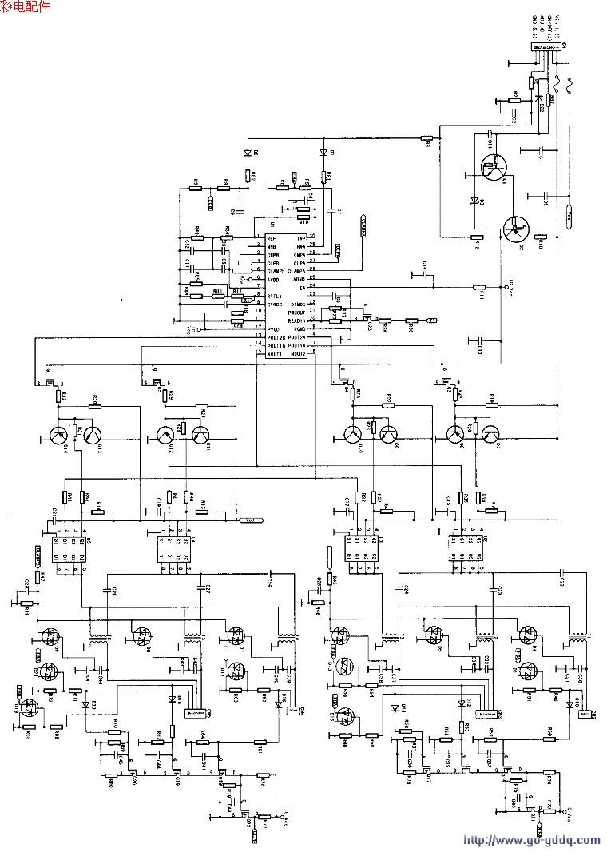
逆变器开启／关闭控制电路R87、Q1、Q2等元件共同组成。主板上送来的高电平逆变器开启电压从cNl⑧脚输入．经R87加到Q1的b极，Q1饱和、Q2导通。从cNl①、②脚输入的12V电压经R10、Q2 e-c极后分两路，一路分别加到Q3～Q6 G极，另一路直接向u1@脚提供工作电压。逆变器被开启后，灯管被点亮。当主板送来0V逆变器关闭电平时，Q1、Q2均截止，u1工作电压被切断，逆变器被关闭，灯管熄灭。
R1、R2、R3、R12、D1、D2、R81、R82共同组成A、B灯管单元亮度控制电路，当需要控制灯管的亮度时，从主板送来连续町变的控制电压从cNl④脚输入，经R1、R3后分别经D1、R81、I)2、R82加到u1(29)、②脚来改变u1(29)、②脚直流电压，u1④、②脚为u1内部A、B放大器的反向输入端，两脚电压与灯管亮度成反比。实际电路中．接插口cNl④脚经主板直接到地，即逆变器组件卜D1、D2均处于截止状态，u1(29)、②脚无电压输入，A、B灯管单元处于最大亮度状态。
高压发生电路</a>主要由u1内外部电路共同组成，u1内含振荡、频率控制、亮度控制、保护等电路。
图中，Q3～Q14、u2～u5、T1—T6等元件共同组成全桥变换电路，其中T卜T6为电压变换变压器，u2～U5内含双MC)s管(一只PM()s管，一只NMos管)，u2、u3共同完成T1一T3初级绕组的电流变换，以点亮A组三根灯管，U4、u5共同完成T4～T6初级绕组的电流变换，以点亮B组三根灯管。
由u1内部振荡电路产生的振荡脉冲信号经内部A、B放大器及其他电路处理后，从u1⑩、⑩、⑩、⑩脚输出PM0)s管驱动信号，从u1(15)、(16)脚输出NMOS管驱动信号，驱动信号波形如图5所示。
（1)A组灯管单元高压形成过程
A组灯管单元高压由Q4、Q9、Q10、u2、u3、T1、T2、T3组成的电路形成。U2、u3内置P沟道和N沟道PM0s管，从u1⑩脚输出的驱动信号经Q4、Q9、Q10放大后，经R37加到u3④脚，经内部PM()s管放大后从⑤、⑥脚输出；从u1(15)脚输出的信号经R35送到u2②脚，经内部PMOS管放大后，从⑦、⑧脚输出；U3⑤-⑧脚输出的脉冲信号分三路进入变压器T1～T3初级绕组。
从u1⑥脚输出的信号经Q3、Q7、Q8放大后，经R34加到u2④脚，经内部PM()s管放大后从⑤、⑥脚输出，分三路经电容C22～c24进人变压器T1～T3初级绕组；从u1⒃脚输出的信号经R38送到u3②脚，经内部NMOS管放大后从⑦、⑧脚输出，直接送往变压器T1～T3初级绕组。
u2、u3输出的信号通过T1～T3变换后，在T1～T3变压器次级绕组输出高压。
(2)B组灯管单元高压形成过程
B组灯管单元高压形成电路由u4、u5、Q6、Q13、Q14、Q5、Q11、Q12、T4一T6组成。电路结构和高压形成过程与A组相同，不再详述。
变压器T1输出的高压经CN2①脚进入A组灯管1，电流从CN2②脚输出，经R49、R51到地形成回路。A组灯管1被点亮，为保证背光灯亮度稳定，在R51上端产生的电压作为负反馈信号经D11、R5反馈至U129脚内部放大器反相输入端，自动稳定U1相应放大器的工作状态。
变压器T2输出的高压经CN3①脚进入A组灯管2，电流从CN3⑧脚输出，经R54、R56到地形成回路。A组灯管2被点亮，为保证背光灯亮度稳定，在R56上端产生的电压作为负反馈信号经D13、R5反馈至U129脚内部放大器反相输入端，自动稳定U1相应放大器的工作状态。
T3输出的高压经CN3②脚进入A组灯管3，电流从CN3④脚输出，经R59、R60到地形成回路。A组灯管3被点亮，为保证背光灯亮度稳定，在R60二端产生的电压作为负反馈信号经D15、R5反馈至U1 29脚内部放大器反相输入端，自动稳定U1相应放大器的工作状态。
变压器T4输出的高压经CN4①脚进入B组灯管1，电流从CN4②脚输出，经R62、R63到地形成回路。B组灯管1被点亮，为保证背光灯亮度稳定，在R63 上端产生的电压作为负反馈信号经D17、R8反馈至U1②脚内部放大器反相输入端，自动稳定U1相应放大器的工作状态。
变压器T5输出的高压经CN5①脚进入B组灯管2，电流从cN5③脚输出，经R66、R68到地形成回路。B组灯管2被点亮，为保证背光灯亮度稳定，在R68上端产生的电压作为负反馈信号经D19、R8反馈至U1②脚内部放大器反相输入端，自动稳定u1相应放大器的工作状态。
变压器T6输出的高压经CN5②脚进入B组灯管3电流从CN5④脚输出，经R71、R72到地形成回路。B组灯管3被点亮，为保证背光灯亮度稳定，在R72上端产生的电压作为负反馈信号经D21、R8反馈至U1②脚内部放大器反相输入端，自动稳定U1相应放大器的工作状态。
长虹CHD-TM201F7型液晶电视配套的LNV20-606(A)型逆变器具有较完善的电流检测、过压保护功能，当电路或背光灯管出现异常时，达到保护的目的。
电流检测电路
A组(3根)灯管电流检测保护电路由D10、D12、D14、Q15、Q16、Q17、Q21及U1 27脚内部电路组成。如图4所示，接在CN2上的灯管1点亮后，将在R49上端形成检测电压，该电压经D10、R50送到Q15(G)极；接在CN3上的灯管2点亮后，将在R54上端形成检测电压，该电压经D12、R53送到Q16(G)极；接在CN3上的灯管3点亮后，将在R59上端形成检测电压，该电压经D14、R58送到Q17(G)极。
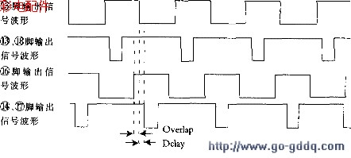
Q15、Q16、Q17共同组成串联式电流检测电路。当某种原因造成A组3根灯管或其中1个灯管电流急剧减小时，在R49、R54、R59上端获得的电压会急剧下降，Q15、Q16、Q17组成的串联式电流检测电路电流下降，Q21(G)极电压上升，其导通程度增强，Q21(D)极电压下降并送入U1 27脚，当U1 27脚电压下降到600mV时，U1 17、18脚输出的脉冲被切断，电路处于保护状态。
同理，B组(3根)灯管电流检测保护电路由D16、D18、D20、Q18、Q19、Q20、Q22及u1④脚内部电路组成，电路结构及工作原理与A组完全相同，所以A或B组3只灯管中，只要任意1只灯管电流下降，都将造成相应电流检测电路动作而保护。
(2)过压保护
过压保护电路主要用于检测变压器输出的高压是否异常升高，集成块u1有两个过压检测端口，分别为U1⑤脚、脚。④脚用于检测T1、T2、T3输出的高压，⑤脚用于检测T4、T5、T6输出的高压，下面以T1、T2、T3高压保护电路为例，介绍该电路的工作原理。
T1输出的交流高压经C30、c31分压，再经D4整流，C25滤波；T2输出的交流高压经C33、c34分压，再经D5整流，c25滤波；T3输出的交流高压经C37、C38分压，再经D6整流，C25滤波，该三组电压经R45、R46分压后送人U1 26脚。当Tl、T2、T3同时或任意一组次级输出的高压由于某种原因升高，C25滤波后的电压相应升高，进而造成U1 26脚电压高于2V时，Ul内部将有180μA电流送到内部前置放大器的反向输入端，U1 17、16脚输出的脉冲关断，T1、T2、T3次级无高压输出，与之相连接的背光灯熄灭，达到保护的目的。
T4、T5、T6输出的高压检测电路由C39、C40、C42、C43、C46、c47、D7、D8、D9、C29、R47、R48及U1⑤脚内部完成，保护过程同上。
基于安全问题，请在通电维修或测量逆变器组件上的元件时，确保逆变器组件(尤其是高压输出部分)与整机金属材料或整机其他部件问保持至少4mm以上的距离，或者使用足够绝缘等级(绝缘3kV)的绝缘材料将其隔离，达到避免高压放电的目的。
2．避免弯折、振动等
在维修代换或装配过程中，要确保避免对逆变器组件扭曲、弯折。由于逆变器组件上、下两端分布有小型变压器，为避免变压器磁芯破裂，应避免大力碰撞及掉落现象的发生。
3．防静电处理
由于新型液晶电视逆变器组件大量采用微型贴片集成电路及M0S管，在断电维修及装配过程中，应做好防静电处理。

